Федеральное государственное бюджетное образовательное учреждение высшего образования "Санкт-Петербургский государственный университет телекоммуникаций им. проф. М.А. Бонч-Бруевича"

Отчёт
по индивидуальному заданию
на тему “База данных ивент-агенства”
Дисциплина: «Базы данных»

Выполнил:
Студент 3 курса группы ИКПИ – 32
Филимонов Д.Е.
___________________
^{(подпись)}
Проверил:
Дятлов Д. А.
___________________
^{(подпись)}

г. Санкт-Петербург, 2025 г.
Цель работы
Закрепить навыки проектирования и реализации реляционных баз данных в MySQL Workbench на примере ивент-агенства: создание схемы, таблиц, связей, индексов; генерация SQL (Forward Engineer); наполнение тестовыми данными; создание хранимых процедур.
Задачи индивидуального задания
- Спроектировать схему БД «event_agency» с 5 таблицами;
- Сгенерировать SQL‑скрипт (Forward Engineer) и развернуть БД на сервере MySQL;
- Заполнить таблицы тестовыми данными;
- Реализовать хранимые процедуры:
- Демонстрация примеров запросов;
- Реализовать графическое представление БД;
- Подготовить отчет.

Модель базы данных
Таблицы
1. clients (Клиенты)
Назначение: Хранение информации о всех клиентах платформы
Содержит: данные работников (имя, номер телефона, email,)
2. contractors (Подрядчики)
Назначение: Хранение информации о всех подрядчиках
Содержит: данные подрядчиков (название компании, тип сервиса, номер телефона)
3. employees (работники)
Назначение: Хранение информации о работниках
Содержит: данные о работниках (фио, должность, зарплата)
4. events (ивенты)
Назначение: Хранение информации о предстоящих ивентах
Содержит: id клиента, название ивента, дата ивента, бюджет
5. event_staff (персонал мероприятия)
Назначение: Хранение информации об организаторах ивента, которые будут задействованы на данном ивенте
Содержит: id ивента, id работника, id поставщика, роль работника на данном мероприятии

Графическое представление структуры базы данных
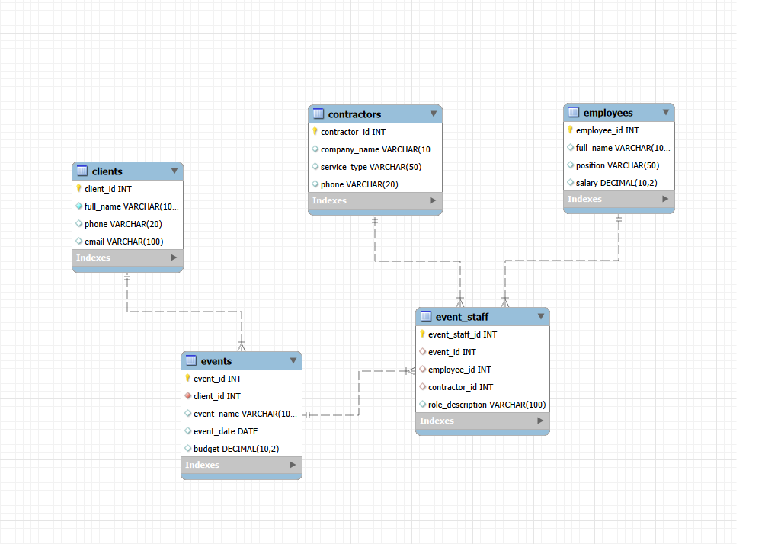 (EER-диаграмма)

Ход работы
Были разработаны 6 таблиц:
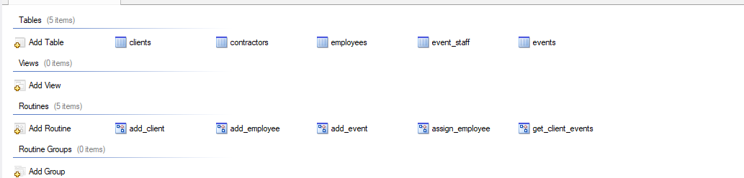
В ходе работы были реализованы 5 процедур:
- Add_client: Добавление новых клиентов.
- Add_employee: Добавление новых работников.
- Add_event: Добавление новых ивентов.
- Assign_employee: Назначение сотрудника на мероприятие.
- Get_client_events : Получить мероприятие клиента по его ID.

Add_client

CREATE PROCEDURE `add_client` (
IN p_name VARCHAR(100),
IN p_phone VARCHAR(20),
IN p_email VARCHAR(100)
)
BEGIN
INSERT INTO clients (full_name, phone, email)
VALUES (p_name, p_phone, p_email);
END

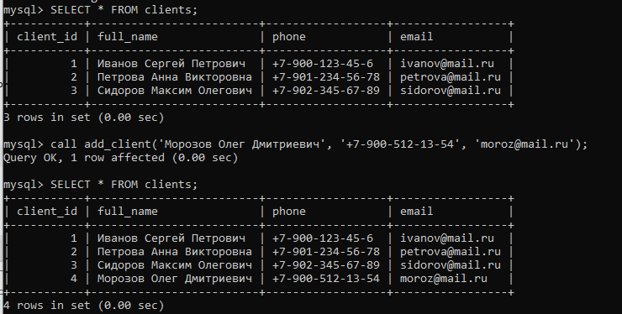

add_employee

CREATE PROCEDURE `add_employee` (
IN p_name VARCHAR(100),
IN p_position VARCHAR(50),
IN p_salary DECIMAL(10,2)
)
BEGIN
INSERT INTO employees (full_name, position, salary)
VALUES (p_name, p_position, p_salary);
END

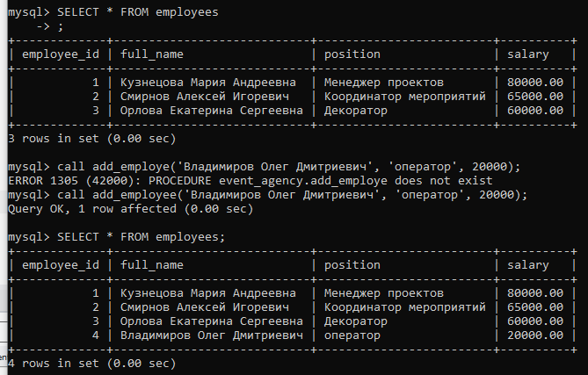
Add_event

CREATE PROCEDURE `add_event` (
IN p_client_id INT,
IN p_event_name VARCHAR(100),
IN p_event_date DATE,
IN p_budget DECIMAL(10,2)
)
BEGIN
INSERT INTO events (client_id, event_name, event_date, budget)
VALUES (p_client_id, p_event_name, p_event_date, p_budget);
END

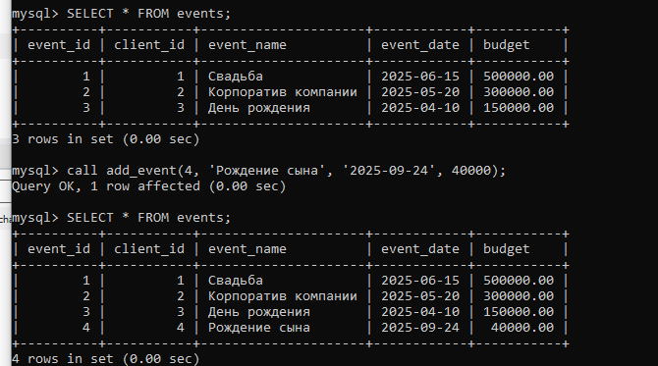

assign_employee

CREATE PROCEDURE `assign_employee` (
IN p_event_id INT,
IN p_employee_id INT,
IN p_role VARCHAR(100)
)
BEGIN
INSERT INTO event_staff (event_id, employee_id, role_description)
VALUES (p_event_id, p_employee_id, p_role);
END

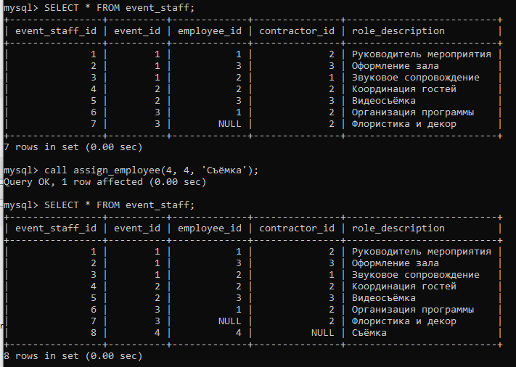

get_client_events
CREATE PROCEDURE `get_client_events` (
IN p_client_id INT
)
BEGIN
SELECT e.event_name, e.event_date, e.budget
FROM events e
WHERE e.client_id = p_client_id;
END

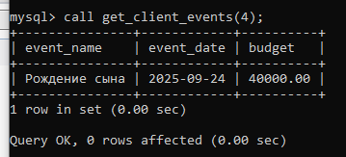

Выводы
В ходе выполнения индивидуального задания была разработана и реализована реляционная база данных «event_agency» для ивент-агенства в MySQL Workbench: спроектирована схема (5 таблиц), выполнено Forward Engineering и наполнение тестовыми данными. Подготовлен полный отчет с EER-диаграммой и SQL-скриптами.

Forward script
-- MySQL Workbench Forward Engineering

SET @OLD_UNIQUE_CHECKS=@@UNIQUE_CHECKS, UNIQUE_CHECKS=0;
SET @OLD_FOREIGN_KEY_CHECKS=@@FOREIGN_KEY_CHECKS, FOREIGN_KEY_CHECKS=0;
SET @OLD_SQL_MODE=@@SQL_MODE, SQL_MODE='ONLY_FULL_GROUP_BY,STRICT_TRANS_TABLES,NO_ZERO_IN_DATE,NO_ZERO_DATE,ERROR_FOR_DIVISION_BY_ZERO,NO_ENGINE_SUBSTITUTION';

-- -----------------------------------------------------
-- Schema event_agency
-- -----------------------------------------------------

-- -----------------------------------------------------
-- Schema event_agency
-- -----------------------------------------------------
CREATE SCHEMA IF NOT EXISTS `event_agency` DEFAULT CHARACTER SET utf8 ;
USE `event_agency` ;

-- -----------------------------------------------------
-- Table `event_agency`.`clients`
-- -----------------------------------------------------
DROP TABLE IF EXISTS `event_agency`.`clients` ;

CREATE TABLE IF NOT EXISTS `event_agency`.`clients` (
`client_id` INT NOT NULL,
`full_name` VARCHAR(100) NOT NULL,
`phone` VARCHAR(20) NULL,
`email` VARCHAR(100) NULL,
PRIMARY KEY (`client_id`))
ENGINE = InnoDB;

-- -----------------------------------------------------
-- Table `event_agency`.`events`
-- -----------------------------------------------------
DROP TABLE IF EXISTS `event_agency`.`events` ;

CREATE TABLE IF NOT EXISTS `event_agency`.`events` (
`event_id` INT NOT NULL AUTO_INCREMENT,
`client_id` INT NOT NULL,
`event_name` VARCHAR(100) NULL,
`event_date` DATE NULL,
`budget` DECIMAL(10,2) NULL,
PRIMARY KEY (`event_id`),
INDEX `client_id_idx` (`client_id` ASC) VISIBLE,
CONSTRAINT `client_id`
FOREIGN KEY (`client_id`)
REFERENCES `event_agency`.`clients` (`client_id`)
ON DELETE NO ACTION
ON UPDATE NO ACTION)
ENGINE = InnoDB;

-- -----------------------------------------------------
-- Table `event_agency`.`employees`
-- -----------------------------------------------------
DROP TABLE IF EXISTS `event_agency`.`employees` ;

CREATE TABLE IF NOT EXISTS `event_agency`.`employees` (
`employee_id` INT NOT NULL AUTO_INCREMENT,
`full_name` VARCHAR(100) NULL,
`position` VARCHAR(50) NULL,
`salary` DECIMAL(10,2) NULL,
PRIMARY KEY (`employee_id`))
ENGINE = InnoDB;

-- -----------------------------------------------------
-- Table `event_agency`.`contractors`
-- -----------------------------------------------------
DROP TABLE IF EXISTS `event_agency`.`contractors` ;

CREATE TABLE IF NOT EXISTS `event_agency`.`contractors` (
`contractor_id` INT NOT NULL AUTO_INCREMENT,
`company_name` VARCHAR(100) NULL,
`service_type` VARCHAR(50) NULL,
`phone` VARCHAR(20) NULL,
PRIMARY KEY (`contractor_id`))
ENGINE = InnoDB;

-- -----------------------------------------------------
-- Table `event_agency`.`event_staff`
-- -----------------------------------------------------
DROP TABLE IF EXISTS `event_agency`.`event_staff` ;

CREATE TABLE IF NOT EXISTS `event_agency`.`event_staff` (
`event_staff_id` INT NOT NULL AUTO_INCREMENT,
`event_id` INT NULL,
`employee_id` INT NULL,
`contractor_id` INT NULL,
`role_description` VARCHAR(100) NULL,
PRIMARY KEY (`event_staff_id`),
INDEX `event_id_idx` (`event_id` ASC) VISIBLE,
INDEX `employee_id_idx` (`employee_id` ASC) VISIBLE,
INDEX `contractor_id_idx` (`contractor_id` ASC) VISIBLE,
CONSTRAINT `event_id`
FOREIGN KEY (`event_id`)
REFERENCES `event_agency`.`events` (`event_id`)
ON DELETE NO ACTION
ON UPDATE NO ACTION,
CONSTRAINT `employee_id`
FOREIGN KEY (`employee_id`)
REFERENCES `event_agency`.`employees` (`employee_id`)
ON DELETE NO ACTION
ON UPDATE NO ACTION,
CONSTRAINT `contractor_id`
FOREIGN KEY (`contractor_id`)
REFERENCES `event_agency`.`contractors` (`contractor_id`)
ON DELETE NO ACTION
ON UPDATE NO ACTION)
ENGINE = InnoDB;

USE `event_agency` ;

-- -----------------------------------------------------
-- procedure add_client
-- -----------------------------------------------------

USE `event_agency`;
DROP procedure IF EXISTS `event_agency`.`add_client`;

DELIMITER $$
USE `event_agency`$$
CREATE PROCEDURE `add_client` (
IN p_name VARCHAR(100),
IN p_phone VARCHAR(20),
IN p_email VARCHAR(100)
)
BEGIN
INSERT INTO clients (full_name, phone, email)
VALUES (p_name, p_phone, p_email);
END$$

DELIMITER ;

-- -----------------------------------------------------
-- procedure add_event
-- -----------------------------------------------------

USE `event_agency`;
DROP procedure IF EXISTS `event_agency`.`add_event`;

DELIMITER $$
USE `event_agency`$$
CREATE PROCEDURE `add_event` (
IN p_client_id INT,
IN p_event_name VARCHAR(100),
IN p_event_date DATE,
IN p_budget DECIMAL(10,2)
)
BEGIN
INSERT INTO events (client_id, event_name, event_date, budget)
VALUES (p_client_id, p_event_name, p_event_date, p_budget);
END$$

DELIMITER ;

-- -----------------------------------------------------
-- procedure add_employee
-- -----------------------------------------------------

USE `event_agency`;
DROP procedure IF EXISTS `event_agency`.`add_employee`;

DELIMITER $$
USE `event_agency`$$
CREATE PROCEDURE `add_employee` (
IN p_name VARCHAR(100),
IN p_position VARCHAR(50),
IN p_salary DECIMAL(10,2)
)
BEGIN
INSERT INTO employees (full_name, position, salary)
VALUES (p_name, p_position, p_salary);
END$$

DELIMITER ;

-- -----------------------------------------------------
-- procedure assign_employee
-- -----------------------------------------------------

USE `event_agency`;
DROP procedure IF EXISTS `event_agency`.`assign_employee`;

DELIMITER $$
USE `event_agency`$$
CREATE PROCEDURE `assign_employee` (
IN p_event_id INT,
IN p_employee_id INT,
IN p_role VARCHAR(100)
)
BEGIN
INSERT INTO event_staff (event_id, employee_id, role_description)
VALUES (p_event_id, p_employee_id, p_role);
END$$

DELIMITER ;

-- -----------------------------------------------------
-- procedure get_client_events
-- -----------------------------------------------------

USE `event_agency`;
DROP procedure IF EXISTS `event_agency`.`get_client_events`;

DELIMITER $$
USE `event_agency`$$
CREATE PROCEDURE `get_client_events` (
IN p_client_id INT
)
BEGIN
SELECT e.event_name, e.event_date, e.budget
FROM events e
WHERE e.client_id = p_client_id;
END$$

DELIMITER ;

SET SQL_MODE=@OLD_SQL_MODE;
SET FOREIGN_KEY_CHECKS=@OLD_FOREIGN_KEY_CHECKS;
SET UNIQUE_CHECKS=@OLD_UNIQUE_CHECKS;

-- -----------------------------------------------------
-- Data for table `event_agency`.`clients`
-- -----------------------------------------------------
START TRANSACTION;
USE `event_agency`;
INSERT INTO `event_agency`.`clients` (`client_id`, `full_name`, `phone`, `email`) VALUES (1, 'Иванов Сергей Петрович', '+7-900-123-45-6', 'ivanov@mail.ru');
INSERT INTO `event_agency`.`clients` (`client_id`, `full_name`, `phone`, `email`) VALUES (2, 'Петрова Анна Викторовна', '+7-901-234-56-78', 'petrova@mail.ru');
INSERT INTO `event_agency`.`clients` (`client_id`, `full_name`, `phone`, `email`) VALUES (3, 'Сидоров Максим Олегович', '+7-902-345-67-89', 'sidorov@mail.ru');

COMMIT;

-- -----------------------------------------------------
-- Data for table `event_agency`.`events`
-- -----------------------------------------------------
START TRANSACTION;
USE `event_agency`;
INSERT INTO `event_agency`.`events` (`event_id`, `client_id`, `event_name`, `event_date`, `budget`) VALUES (1, 1, 'Свадьба', '2025-06-15', 500000.00);
INSERT INTO `event_agency`.`events` (`event_id`, `client_id`, `event_name`, `event_date`, `budget`) VALUES (2, 2, 'Корпоратив компании', '2025-05-20', 300000.00);
INSERT INTO `event_agency`.`events` (`event_id`, `client_id`, `event_name`, `event_date`, `budget`) VALUES (3, 3, 'День рождения', '2025-04-10', 150000.00);

COMMIT;

-- -----------------------------------------------------
-- Data for table `event_agency`.`employees`
-- -----------------------------------------------------
START TRANSACTION;
USE `event_agency`;
INSERT INTO `event_agency`.`employees` (`employee_id`, `full_name`, `position`, `salary`) VALUES (1, 'Кузнецова Мария Андреевна', 'Менеджер проектов', 80000.00);
INSERT INTO `event_agency`.`employees` (`employee_id`, `full_name`, `position`, `salary`) VALUES (2, 'Смирнов Алексей Игоревич', 'Координатор мероприятий', 65000.00);
INSERT INTO `event_agency`.`employees` (`employee_id`, `full_name`, `position`, `salary`) VALUES (3, 'Орлова Екатерина Сергеевна', 'Декоратор', 60000.00);

COMMIT;

-- -----------------------------------------------------
-- Data for table `event_agency`.`contractors`
-- -----------------------------------------------------
START TRANSACTION;
USE `event_agency`;
INSERT INTO `event_agency`.`contractors` (`contractor_id`, `company_name`, `service_type`, `phone`) VALUES (1, 'PerfectSound', 'Звук и свет', '+7-903-111-22-33');
INSERT INTO `event_agency`.`contractors` (`contractor_id`, `company_name`, `service_type`, `phone`) VALUES (2, 'FlowerArt', 'Декор и флористика', '+7-904-222-33-44');
INSERT INTO `event_agency`.`contractors` (`contractor_id`, `company_name`, `service_type`, `phone`) VALUES (3, 'VideoPro', 'Фото и видеосъёмка', '+7-905-333-44-55');

COMMIT;

-- -----------------------------------------------------
-- Data for table `event_agency`.`event_staff`
-- -----------------------------------------------------
START TRANSACTION;
USE `event_agency`;
INSERT INTO `event_agency`.`event_staff` (`event_staff_id`, `event_id`, `employee_id`, `contractor_id`, `role_description`) VALUES (1, 1, 1, 2, 'Руководитель мероприятия');
INSERT INTO `event_agency`.`event_staff` (`event_staff_id`, `event_id`, `employee_id`, `contractor_id`, `role_description`) VALUES (2, 1, 3, 3, 'Оформление зала');
INSERT INTO `event_agency`.`event_staff` (`event_staff_id`, `event_id`, `employee_id`, `contractor_id`, `role_description`) VALUES (3, 1, 2, 1, 'Звуковое сопровождение');
INSERT INTO `event_agency`.`event_staff` (`event_staff_id`, `event_id`, `employee_id`, `contractor_id`, `role_description`) VALUES (4, 2, 2, 2, 'Координация гостей');
INSERT INTO `event_agency`.`event_staff` (`event_staff_id`, `event_id`, `employee_id`, `contractor_id`, `role_description`) VALUES (5, 2, 3, 3, 'Видеосъёмка');
INSERT INTO `event_agency`.`event_staff` (`event_staff_id`, `event_id`, `employee_id`, `contractor_id`, `role_description`) VALUES (6, 3, 1, 2, 'Организация программы');
INSERT INTO `event_agency`.`event_staff` (`event_staff_id`, `event_id`, `employee_id`, `contractor_id`, `role_description`) VALUES (7, 3, NULL, 2, 'Флористика и декор');

COMMIT;

